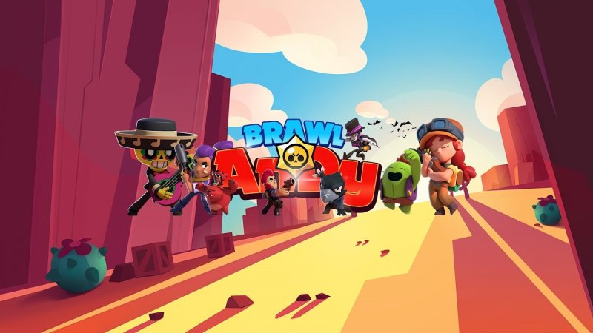

Spaik Brawl Stars, поздравляю тебя с новым годом, желаю тебе Выбить Джанет, хорошую работу и побольше детей